TD 1

Comment les modifications de l’offre et de la demande affectent-elles l’équilibre concurrentiel ?
Extraits du programme :
Science économique
Comment un marché concurrentiel fonctionne-t-il ? | Savoir illustrer et interpréter les déplacements des courbes et sur les courbes, par différents exemples chiffrés, notamment celui de la mise en œuvre d’une taxe forfaitaire

- Activité 1 : comprendre comment l’offre et la demande évoluent.

  - Document 1 p. 26

Questions 1, 2 et 3 du document

    - Exercice 1 :
Représentez graphiquement l’influence des déterminants de l’offre et de la demande :
Représentez les courbes d’offre et de demande ainsi que leurs déplacements sur les différents marchés indiqués. En déduire les conséquences sur les prix et les quantités échangées. (exercice 3, p.357)
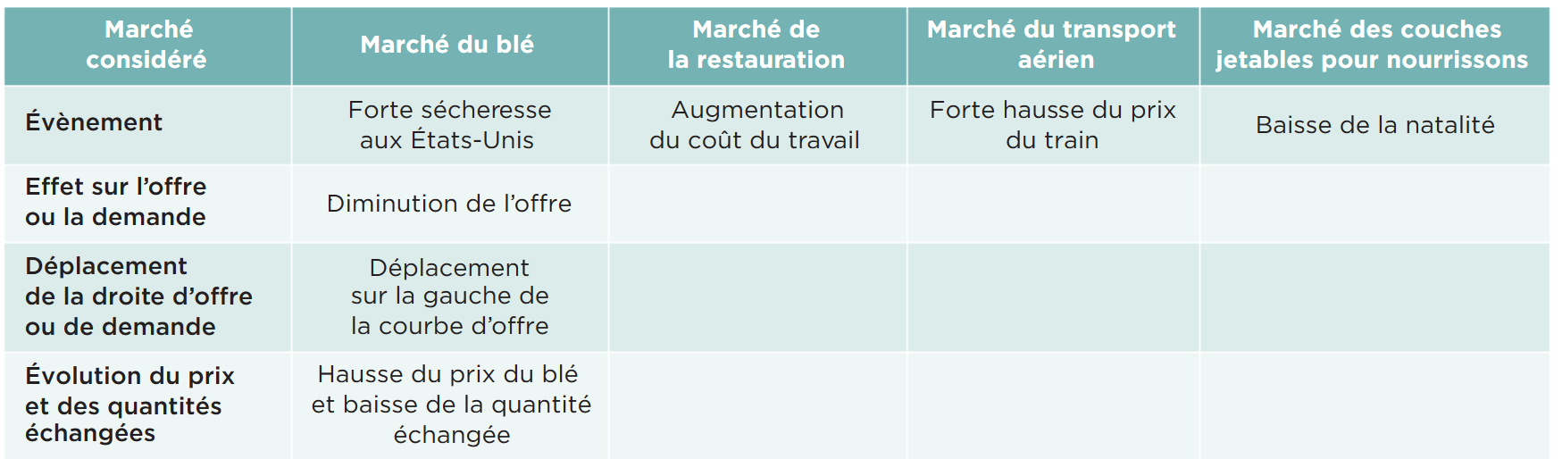

Marché du blé

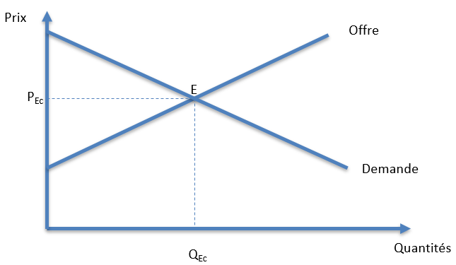

Marché de la restauration

Marché des transports aériens

Marché des couches pour nourrissons

  - Exercice 2 :
Illustrer les déplacements de courbes d’offre et de demande.
    - Document 3, p. 27

Questions 8 et 9 du document
Quels sont les événements qui viennent dans ce document influencer l’offre ou la demande ?

- Activité 2 : comprendre quels sont les effets d’une taxe forfaitaire (ou d’une subvention) sur l’offre ou la demande.

  - Documents 1, 2 et 3, p. 28 et 29.

    - Exercice 3 :
Représentez graphiquement l’effet d’une taxe sur l’offre et la demande et sur les surplus du consommateur et du producteur :
Représentez l’effet d’une taxe sur chaque graphique et déduisez la conséquence sur les surplus du consommateur et du producteur. Puis l’effet d’une subvention.

Cas n°1 : Effet d’une taxe supportée par les offreurs

Cas n°2 : Effet d’une taxe supportée par les demandeurs

Cas n°3 : Effet d’une subvention (ou un crédit d’impot par ex) accordée aux demandeurs

- Activité 3 : comprendre comment les modifications de l’offre et de la demande modifient l’équilibre concurrentiel.
Rédigez une synthèse d’une dizaine de lignes à l’aide des exercices précédents permettant d’expliquer comment l’équilibre concurrentiel est affecté par les modifications de l’offre et de la demande.

